
Pressemitteilung
Verbindende Elemente: robust und montagefreundlich
Nexans auf der Hannover Messe 2015, 13. bis17. April, Halle 13, Stand C45
Robustes und einfach zu handhabendes Montagezubehör
Hannover, 13. April 2015 – Nexans ist nicht nur Know-how-Träger für Kabel aller Art, sondern auch Spezialist für Verbindungstechnik und Energiekabelgarnituren. Auf der Hannover Messe stellt Nexans neue 66-kV-Garnituren, große Schraubverbinder für die Mittelspannung, einen neuen Niederspannungsschraubkabelschuh sowie Garnituren für Smart Grids vor.
Der neue GPH M800-1200
Mit dem Schraubverbinder GPH M800-1200 erweitert Nexans seine erfolgreiche Reihe an Verbindern und Schraubkabelschuhen um eine Komponente, die insbesondere für den Anschluss von On- und Offshore-Windparks an das Mittelspannungsnetz geeignet ist. Der Schraubverbinder GPH M800-1200 wurde für die langlebige Verbindung von Kupfer- und Aluminiumleitern im Querschnittsbereich von 800 bis 1200 mm² entwickelt und lässt sich mit handelsüblichen Außen- und Innensechskantwerkzeugen schnell und sicher montieren. Seine patentierte GPH-Abreißkopfschraube klemmt den Leiter im Verbinder stets mit optimaler Kontaktkraft. Wie alle Schraubtechnikprodukte von Nexans Power Accessories Germany ist auch dieser Verbinder nach IEC-Standard 61238-1 Klasse A geprüft.

Neue Garnituren für Windkraftanwendungen
Der T-Stecker R909TB/G (Anschlusstyp F) ist ein trennbarer Kabelanschluss für den Anschluss von kunststoffisolierten Hochspannungskabeln an Transformatoren oder Schaltanlagen. Die Kapselung erfolgt durch eine dickwandige Leitschicht aus EPDM. Eine Mantelfehlerprüfung des Kabels ist im aufgesteckten Zustand möglich.
Der Koppelstecker R909PB/G bildet einen trennbaren Kabelanschluss für Mehrfachstecker-Anforderungen und wird zusammen mit dem T-Stecker R909TB/G eingesetzt. Die Mehrfachstecker-Anordnung ist durch beliebig viele Koppelstecker erweiterbar. Auch hier lässt sich die Kabelmantelfehlerprüfung im aufgesteckten Zustand der Garnitur durchführen.
Der passende Überspannungsableiter für den R909TB/G T-Stecker heißt 900SA-CD und wurde wie beide Steckertypen für Netze bis 72,5 kV entwickelt. Er dient zum Schutz von Hochspannungskomponenten wie Leistungs- und Lastschaltanlagen oder Transformatoren sowie dem Schutz der Kabelnetze vor Überspannungsschäden durch Blitz- oder Schaltspannungsstöße.
Der querschnittsübergreifende Silikon-Aufschiebeendverschluss AFN72 für Freiluft- und Innenraumanwendungen dient zum Anschluss von kunststoffisolierten Hochspannungskabeln an Freileitungen oder Verteilerschienen. Wegen seines kompakten und modularen Designs kompensiert er verschiedene Umwelteinflüsse bei Freiluft- und Innenraumanwendungen.

Neuer Schraubkabelschuh der D-Serie
Im Bereich der Niederspannung hat Nexans seine GPH-D-Serie mit einer neuen GPH-Anschlusstechnik ausgestattet, die alle wesentlichen Konstruktionsmerkmale der Verbinder der D-Serie aufweist: Die vollverzinnten Schraubkabelschuhe der D-Serie ermöglichen den Anschluss von Kupfer- und Aluminiumleitern aller Bauarten und Querschnitte von 1,5 mm² bis 240 mm². Die patentierte GPH Schraubtechnik kompensiert Leitertoleranzen bei stets optimaler Kontaktkraft. Ein spezieller Leiterkanal ermöglicht die Kontaktierung der ab 35 mm² gebräuchlichen Sektorleiter (se und sm) ohne vorherige mechanische Leiterumformung. Die Basiskonstruktion der D-Serie ist nach der Mittelspannungsnorm IEC 61236-1 Klasse A geprüft und ermöglicht dem Anwender die höchste Anschlussgüte bei maximaler Lebensdauer.
(etwa 3.500 Zeichen)

Bild: AFN72.jpg
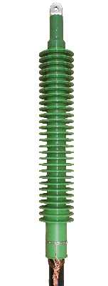
Silikon-Aufschiebeendverschluss AFN72
Bild:R909PB_G.jpg
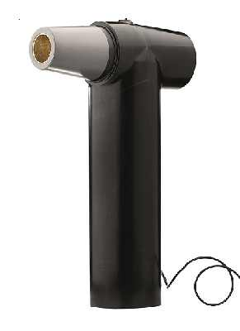
Koppelstecker R909PB/G

Bild: R909TB_G.jpg
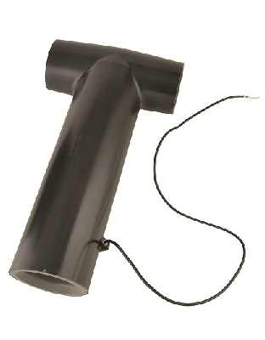
T-Stecker R909TB/G (Anschlusstyp F)
Bild: 900SA-CD.jpg
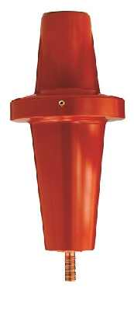
Der Überspannungsableiter für den R909TB/G T-Stecker heißt 900SA-CD

Bild: M800-1200_ schatten_frei.jpg
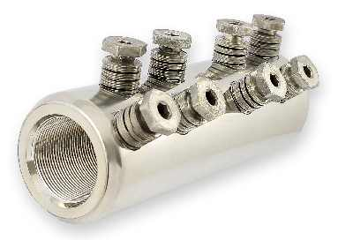
Schraubverbinder GPH M800-1200
Bild: D series conductor combinations_mit kabelschuh_neu.jpg
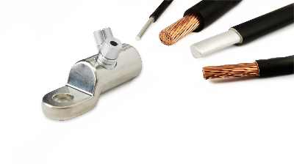
Schraubkabelschuh der GPH D-Serie

Nexans Deutschland
Nexans Deutschland gehört zu den führenden Kabelherstellern in Europa. Das Unternehmen bietet ein umfassendes Programm an Hochleistungskabeln, Systemen und Komponenten für die Telekommunikation und den Energiesektor. Abgerundet wird das Programm durch supraleitende Materialien und Komponenten, Cryoflex Transfersysteme und Spezialmaschinen für die Kabelindustrie. Gefertigt wird im In- und Ausland mit ca. 10.215 Mitarbeitern. Der Umsatz im Jahr 2014 beträgt ca. 933 Mio Euro. Durch die enge Einbindung in den Nexans-Konzern verfügt Nexans Deutschland über hervorragende Möglichkeiten zur Synergienutzung in allen Konzernbereichen. Das gilt für weltweite Projekte ebenso wie für Forschung und Entwicklung, Know-how-Austausch usw. Weitere Informationen erhalten Sie unter www.nexans.de

Weitere Informationen / Pressekontakt

Nexans Deutschland GmbH
Jutta van Bühl
Kabelkamp 20
30179 Hannover
Telefon: +49 (0)511 676-2629
Fax: +49 (0)511 676-2480
E-Mail: Jutta.van_Buehl@nexans.com
Internet: www.nexans.de
Press’n’Relations II GmbH
Ralf Dunker
Gräfstraße 66
81241 München
Telefon: +49 (0)89 5404722-11
Fax: +49 (0)89 5404722-29
E-Mail: du@press-n-relations.de
Internet: www.press-n-relations.de

